**GUIA DE APRENDIZAJE UNIDAD 1**  N° 12

**OBEJETIVO:** Mostrar que comprenden las raíces cuadradas de números naturales: Estimándolas de manera intuitiva. Representándolas de manera concreta, pictórica y simbólica. Aplicándolas en situaciones geométricas y en la vida diaria

Contenido: Raíces cuadradas

**RECURSO: cuaderno de ejercicios** PAGINAS: ______28____________

ASIGNATURA: Matemática_______________________________________________________

NOMBRE ESTUDIANTE: __________________________________________________________

**CURSO: ___8°_________ LETRA___________________FECHA: _______________________**

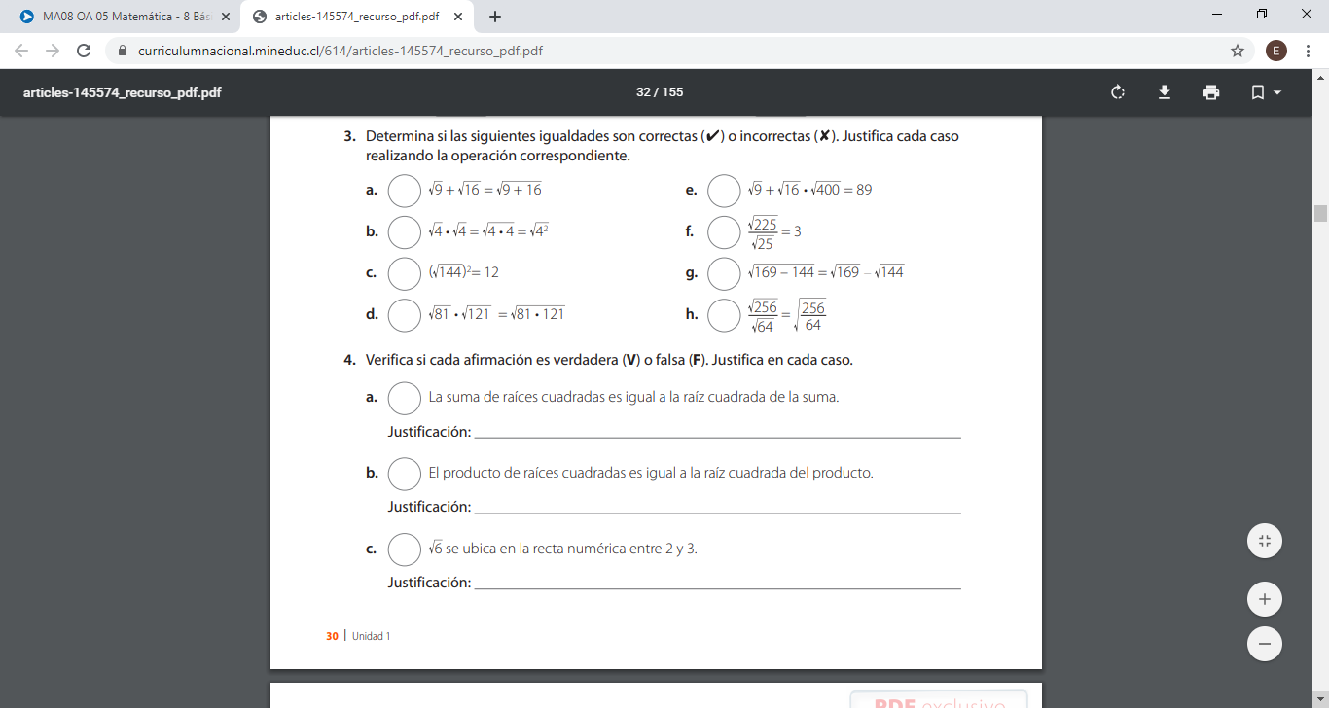

1.-

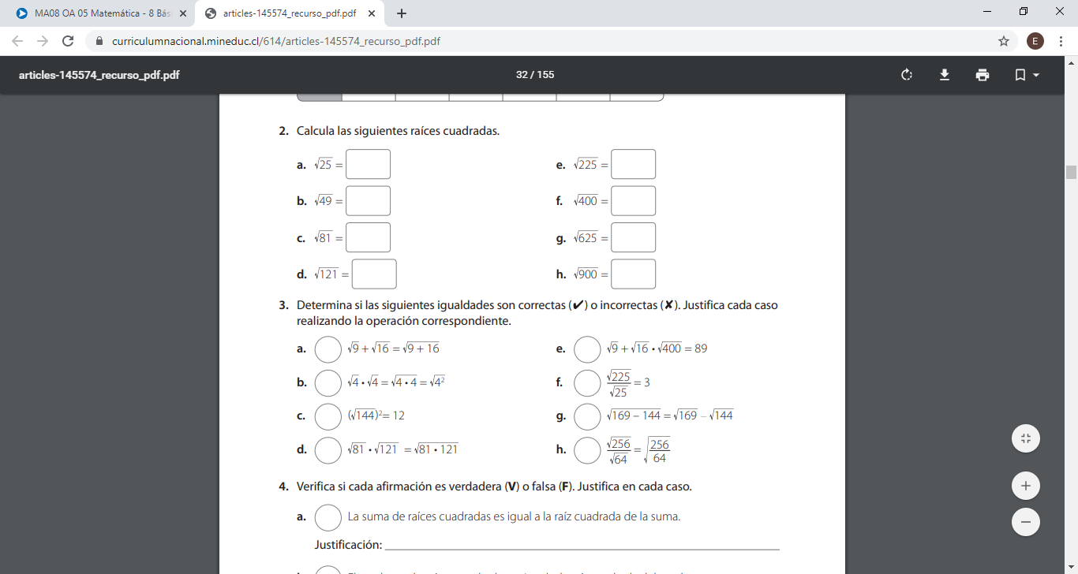

**GRAN DESAFIO TU PUEDES RESOLVERLO ESTAS PREPADADO ESTAS PREPARADO PARA ELLO.**

**Dos triángulos rectángulos comparten la misma hipotenusa. Si la medida de los catetos de uno del triángulo son 11 cm y 3 cm, y la medida de uno de los catetos del segundo triángulo es de 7cm, ¿cuál es la medida del cateto restante?**

**Ayuda aplica el teorema de Pitágoras y las raíces.**